# Informe sobre actividades de campo del proyecto: Diversidad, abundancia y distribución del ictioplancton y su relación con las condiciones oceanográficas y los períodos mareales en la subregión Sanquianga-Gorgona, frente al delta del río Patía.

Christian Bermúdez-Rivas1, Andrés Cuellar2, Yadi Moreno1, Fredy Castrillón1, S2 Brainer Ángel3.

1Área de Protección del Medio Marino - Centro de Investigaciones Oceanográficas e Hidrográficas del Pacífico.

2Parques Nacionales Naturales – Dirección Territorial Pacifico

3Área de Oceanografía Operacional - Centro de Investigaciones Oceanográficas e Hidrográficas del Pacífico.

# Resumen

En este informe se presentan los resultados de la ejecución de la salida de campo del proyecto presentado por el Centro de Investigaciones Oceanográficas e Hidrográficas del Pacífico en conjunto con la Universidad del Valle – Grupo de Investigaciones en Ciencias Oceanográficas, Parques Nacionales Naturales de Colombia – Territorial Pacífico titulado “Diversidad, abundancia y distribución del ictioplancton y su relación con las condiciones oceanográficas y los períodos mareales en la subregión Sanquianga-Gorgona, frente al delta del río Patía.

**Objetivo general**

Describir las condiciones oceanográficas en los eventos mareales de creciente a pleamar y decreciente a bajamar, en la subregión Sanquianga-Gorgona frente al delta del río Patía y evaluar su relación con la variación espacial de la abundancia y la distribución de larvas y huevos de peces, como insumo técnico para las iniciativas locales de conservación y uso sostenible.

**Objetivos específicos**

1. Realizar la descripción sinóptica de las condiciones oceanográficas y físico químicas en los eventos mareales de creciente a pleamar y decreciente a bajamar en la subregión Sanquianga-Gorgona.

2. Evaluar el comportamiento de las variables fisicoquímicas (pH, oxígeno disuelto, sólidos suspendidos, transparencia, amonio, nitritos, nitratos, fosfatos y silicatos); bioquímicas (clorofila *a*) y Biológicas (fitoplancton y zooplancton) en los periodos mareales en la subregión Sanquianga - Gorgona.

3. Evaluar la variación espacial del carbono inorgánico disuelto (DIC) y la alcalinidad total (AT) como parámetros asociados al sistema de carbonatos.

4. Generar un modelo batimétrico para caracterizar el ambiente bentónico del área de muestreo.

5. Realizar la descripción sinóptica de la concentración de biomasa de zooplancton, abundancia de huevos y larvas de peces, en la subregión Sanquianga-Gorgona.

6. Explorar la relación entre el patrón espacial de variación de larvas y huevos de peces con las condiciones oceanográficas en la subregión Sanquianga-Gorgona

# Objetivos Proyectados

Para la evaluación del ensamblaje del ictioplancton en la subregión Sanquianga-Gorgona, se planteó una grilla de 18 estaciones de muestreo (Figura 1) en tres bocas del río Patía-Sanquianga (Guamales, Amarales y Sanquianga) para la toma de muestras de fitoplancton y zooplancton y la captura de datos hidrográficos y bioquímicos, que se visitarían entre los intervalos mareales que se presentan en la zona del PNN Sanquianga.

Se planteó este muestreo en un intervalo de 8 días donde se colectarían alrededor de 36 muestras, 18 para el intervalo mareal de marea baja y 18 para el intervalo de marea alta.

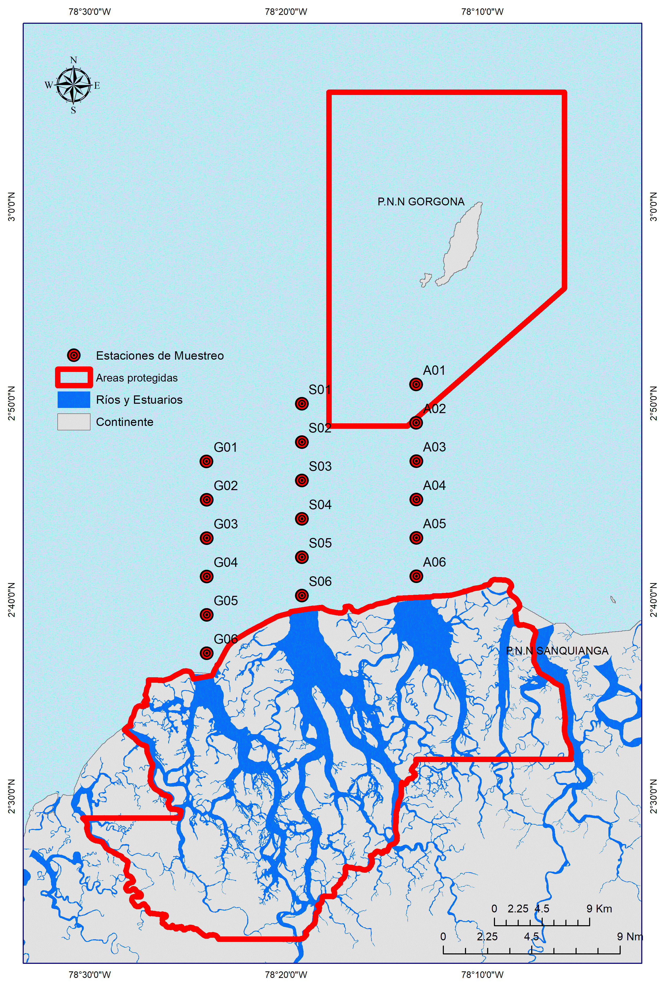

Figura 1. Distribución de las Estaciones de muestreo del proyecto.

# Objetivos Realizados

Este proyecto logró ejecutar al 100% los objetivos de campo propuesto. La grilla de toma de muestras propuesta (Figura 1) es la misma ejecutada durante la salida de campo.

# Resultados Generales

Entre los días 29 de abril y el 4 de mayo se tomaron 36 muestras de fitoplancton y 72 muestras de zooplancton divididas entre 36 muestras de 300 µm y 500 µm. Se realizaron 36 perfiles con el CTDO 19v-PLUS *General Oceanics* y 36 perfiles con el perfilador CastAway®-CTD. Se tomaron 36 muestras de agua destinadas a medir los parámetros fisicoquímicos en laboratorio como son: Nutrientes (amonio, nitritos, nitratos, fosfatos y silicatos), Clorofila – a, pH, y oxígeno disuelto (Figura 2). En general, las muestras se lograron tomar en los rangos mareales (Tabla 1) necesarios para completar el objetivo de capturar los cambios de composición y abundancia del Ictioplancton y el Fitoplancton.



Figura 2. Toma de muestras de agua para análisis de parámetros fisicoquímicos (A), toma de muestras de parámetros biológicos como fitoplancton y zooplancton (B), separación de las larvas de peces (Ictioplancton) en el laboratorio del buque ARC Providencia y toma de parámetros físicos: disco Secchi (C).

Tabla 1. Fechas y horas de colecta en las estaciones muestreo del proyecto.

|  |  |  |  |  |  |
| --- | --- | --- | --- | --- | --- |
| **Fecha** | **Hora** | **Latitud** | **Longitud** | **Estación** | **Marea** |
| 4/05/2021 | 10:29:20 | 2.8493 | -78.2226 | A01A | Alta |
| 4/05/2021 | 16:54:49 | 2.8493 | -78.2226 | A01B | Baja |
| 4/05/2021 | 10:57:03 | 2.81677 | -78.2225 | A02A | Alta |
| 4/05/2021 | 16:31:30 | 2.81677 | -78.2225 | A02B | Baja |
| 3/05/2021 | 9:26:33 | 2.78422 | -78.2225 | A03A | Alta |
| 3/05/2021 | 15:40:40 | 2.78422 | -78.2225 | A03B | Baja |
| 3/05/2021 | 9:04:35 | 2.75167 | -78.2224 | A04A | Alta |
| 3/05/2021 | 15:14:11 | 2.75167 | -78.2224 | A04B | Baja |
| 3/05/2021 | 8:42:43 | 2.71912 | -78.2224 | A05A | Alta |
| 3/05/2021 | 14:47:20 | 2.71912 | -78.2224 | A05B | Baja |
| 3/05/2021 | 8:19:13 | 2.68657 | -78.2224 | A06A | Alta |
| 3/05/2021 | 14:16:32 | 2.68657 | -78.2224 | A06B | Baja |
| 2/05/2021 | 8:22:47 | 2.78403 | -78.4005 | G01A | Alta |
| 2/05/2021 | 14:44:08 | 2.78403 | -78.4005 | G01B | Baja |
| 2/05/2021 | 7:58:00 | 2.7515 | -78.4005 | G02A | Alta |
| 2/05/2021 | 14:19:59 | 2.7515 | -78.4005 | G02B | Baja |
| 2/05/2021 | 7:26:56 | 2.71895 | -78.4004 | G03A | Alta |
| 2/05/2021 | 13:44:22 | 2.71895 | -78.4004 | G03B | Baja |
| 1/05/2021 | 7:31:51 | 2.6864 | -78.4004 | G04A | Alta |
| 1/05/2021 | 13:53:58 | 2.6864 | -78.4004 | G04B | Baja |
| 1/05/2021 | 7:04:40 | 2.65385 | -78.4004 | G05A | Alta |
| 1/05/2021 | 13:22:58 | 2.65385 | -78.4004 | G05B | Baja |
| 1/05/2021 | 6:38:07 | 2.6213 | -78.4003 | G06A | Alta |
| 1/05/2021 | 12:51:19 | 2.6213 | -78.4003 | G06B | Baja |
| 4/05/2021 | 9:51:50 | 2.83294 | -78.3197 | S01A | Alta |
| 4/05/2021 | 16:00:37 | 2.83294 | -78.3197 | S01B | Baja |
| 4/05/2021 | 9:28:05 | 2.8004 | -78.3196 | S02A | Alta |
| 4/05/2021 | 15:27:16 | 2.8004 | -78.3196 | S02B | Baja |
| 30/04/2021 | 7:04:39 | 2.76785 | -78.3196 | S03A | Alta |
| 30/04/2021 | 12:45:52 | 2.76785 | -78.3196 | S03B | Baja |
| 30/04/2021 | 6:23:43 | 2.7353 | -78.3195 | S04A | Alta |
| 30/04/2021 | 11:48:10 | 2.7353 | -78.3195 | S04B | Baja |
| 29/04/2021 | 16:57:40 | 2.70275 | -78.3195 | S05A | Alta |
| 29/04/2021 | 11:14:00 | 2.70275 | -78.3195 | S05B | Baja |
| 29/04/2021 | 16:07:58 | 2.6702 | -78.3195 | S06A | Alta |
| 29/04/2021 | 10:20:52 | 2.6702 | -78.3195 | S06B | Baja |

Tabla . Tabla de mareas para la zona de muestreo durante los días de ejecución de la salida de campo.

|  |  |  |
| --- | --- | --- |
| **Fecha** | **Hora** | **Altura** |
| 2021-04-28 | 4:37:00 a. m. | 3.29 |
| 2021-04-28 | 10:44:00 a. m. | -0.21 |
| 2021-04-28 | 4:54:00 p. m. | 3.47 |
| 2021-04-28 | 11:13:00 p. m. | -0.4 |
| 2021-04-29 | 5:24:00 a. m. | 3.32 |
| 2021-04-29 | 11:32:00 a. m. | -0.21 |
| 2021-04-29 | 5:41:00 p. m. | 3.44 |
| 2021-04-29 | 11:59:00 p. m. | -0.37 |
| 2021-04-30 | 6:12:00 a. m. | 3.26 |
| 2021-04-30 | 12:19:00 p. m. | -0.09 |
| 2021-04-30 | 6:28:00 p. m. | 3.32 |
| 2021-05-01 | 12:47:00 a. m. | -0.24 |
| 2021-05-01 | 7:02:00 a. m. | 3.14 |
| 2021-05-01 | 1:09:00 p. m. | 0.06 |
| 2021-05-01 | 7:19:00 p. m. | 3.11 |
| 2021-05-02 | 1:37:00 a. m. | -0.06 |
| 2021-05-02 | 7:56:00 a. m. | 2.96 |
| 2021-05-02 | 2:01:00 p. m. | 0.27 |
| 2021-05-02 | 8:14:00 p. m. | 2.9 |
| 2021-05-03 | 2:30:00 a. m. | 0.15 |
| 2021-05-03 | 8:55:00 a. m. | 2.77 |
| 2021-05-03 | 2:59:00 p. m. | 0.49 |
| 2021-05-03 | 9:16:00 p. m. | 2.68 |
| 2021-05-04 | 3:28:00 a. m. | 0.37 |
| 2021-05-04 | 9:59:00 a. m. | 2.65 |
| 2021-05-04 | 4:03:00 p. m. | 0.64 |
| 2021-05-04 | 10:02:00 p. m. | 2.53 |
| 2021-05-04 | 4:33:00 a. m. | 0.55 |

Los resultados preliminares muestran diferencias de los perfiles de cada una de las variables medidas, entre la marea baja y alta y entre las tres bocas del río (Figuras 3-5).

Con respecto a la temperatura, en la observación preliminar de los perfiles no se observan patrones claros entre las bocanas (Figura 3), sin embargo, se observa de manera general que la temperatura tiende a ser superior durante la marea baja, en los primeros 5 metros superficiales.

Como patrón general, la salinidad mostró alta variabilidad en los cinco primeros metros, con valores que van muy por debajo de los 5 PSU. Entre la marea alta y la marea baja se presentaron diferencias entre los valores de salinidad sobre todo en las estaciones más cercanas a las bocas de los ríos durante la marea baja. Este efecto se pierde en las estaciones tercer grupo de estaciones que están ubicadas aproximadamente a unos ocho kilómetros de las bocas (Figura 4).

Las concentraciones de oxígeno en la mayoría de las estaciones no excedieron los 7 mg/L, lo que representa concentraciones relativamente medias. Los valores más bajos se presentaron en las estaciones más externas y a profundidades superiores a los 40 metros (Figura 5).

Los registros de densidad del agua también presentaron variaciones en los primeros cinco metros, pero estas variaciones fueron constantes en todas las mareas y en todas las estaciones (Figura 6).

# Resultados y productos esperados

Los resultados esperados iniciales del proyecto estaban enmarcados en cinco puntos:

1. Incrementar el conocimiento de la diversidad biológica e ictiológica asociada a la subregión Sanquianga-Gorgona.
2. Generar información oceanográfica (física, química y biológica) de una localidad poco explorada del Pacífico colombiano y que ha sido catalogada como área prioritaria de conservación.
3. Generación de información física-química-biológica requerida para fortalecer los procesos manejo y adaptación en la subregión Sanquianga-Gorgona.
4. Consolidar relaciones interinstitucionales para promover procesos de generación de conocimientos requeridos para el manejo de las áreas marino costeras (DIMAR CIOH-PNNC-UNIVALLE).
5. Generación de nuevo conocimiento (Borrador artículo de investigación, presentación en Senalmar).

De estos resultados esperados y teniendo en cuenta lo que se logró realizar en campo, podremos producir un artículo relacionado con el cambio de composición y densidad del fitoplancton y el cambio de las mareas en el área de estudio. Además de lo anterior, podremos producir el articulo principal que se había planteado desde el principio donde se relacionará las características hidrográficas del área con respecto a la densidad, composición y distribución del Ictioplancton presente en el área de estudio.

# Conclusiones

Hasta el momento y debido a que no se tienen resultados sobre los componentes de química y biología es muy prematuro presentar conclusiones sobre asociaciones entre las condiciones hidrográficas del área y el componente biológico.

Se espera lograr ampliar el conocimiento sobre la biodiversidad de la ictiofauna del área y entender la dinámica de esta con los cambios mareales. Al entender esto se pretende generar un conocimiento de la influencia de los deltas de los ríos y la presencia de los manglares en el mantenimiento de la biodiversidad a nivel local.

# 

Figura . Perfiles de temperatura para las diferentes estaciones de muestreo, diferenciando las bocas del río Sanquianga-Patía.



Figura . Perfiles de salinidad para las diferentes estaciones de muestreo, diferenciando las bocas del río Sanquianga-Patía.



Figura . Perfiles de oxígeno disuelto para las diferentes estaciones de muestreo, diferenciando las bocas del río Sanquianga-Patía.

# 

Figura . Perfiles de densidad del agua para las diferentes estaciones de muestreo, diferenciando las bocas del río Sanquianga-Patía.